WORKSHEETS (LEMBAR KERJA)
PRAKTIKUM

Mata Kuliah | : | Farmakologi
Materi | : | Pengenalanobatpenyakitinfeksidanobatpenyakitdegeneratif
Nama/NIM | : | -Naurah Salsabila A (2010101052)  -Lyland Wilujeng (2010101053)  -Mandala Rahayu (20101010555)  -Tiwi Rahmayanti S (2010101056)
Kelompok | : | A5/1

NO | KOMPONEN | PEMBAHASAN
1. | Obatpenyakitinfeksi  - Infeksisalurankemih  - Infeksijamur  - Toxoplasmosis  - Infeksi streptococcus  - Rubella  - Sifilis  - HIV/AIDS  - Varicella  - Hepatitis  - Herpes simplex | - Infeksi saluran kemih  Ampicillin  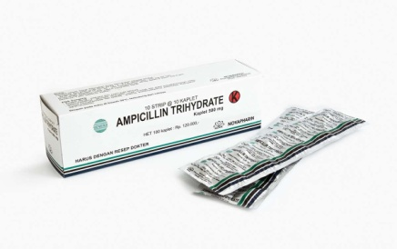  Kegunaan:Ampicillin adalah obat antibiotik yang digunakan untuk mengatasi infeksi bakteri pada berbagai bagian tubuh, seperti saluran pernapasan, saluran pencernaan, saluran kemih, kelamin, telinga, dan jantung. Ampicilin hanya dapat digunakan dengan resep dokter.  Jenis Obat : Ampicillin termasuk ke dalam antibiotik golongan penisilin. Obat ini bekerja dengan cara membunuh bakteri penyebab infeksi. Obat ini tidak dapat digunakan untuk mengobati infeksi virus, seperti flu dan pilek.  Cara penggunaan obat : - Ampicillin dalam bentuk suntik dan infus hanya boleh diberikan oleh dokter atau petugas medis di bawah pengawasan dokter. Ampicillin yang dimasukkan ke dalam infus diberikan melalui intravena, sedangkan ampicillin injeksi diberikan secara intravena atau intramuskular.  -Ampicillin dalam bentuk obat minum perlu dikonsumsi 1 jam sebelum makan atau 2 jam setelah makan. Telan obat dengan bantuan segelas air putih.  -Jika diresepkan ampicillin sirop kering, campurkan serbuk dengan air putih sesuai petunjuk penggunaan. Sebelum dikonsumsi, kocok botol obat yang berisi suspensi cair atau sirop kering yang sudah tercampur dengan air. Gunakan pipet atau sendok takar yang terdapat dalam kemasan agar dosisnya tepat.  DOSIS:  -Dewasa dan anak-anak dengan berat badan <40 kg: 50–100 mg/kgBB per hari setiap 6–8 jam sekali melalui suntikan IV atau suntikan IM.  -Dewasa dan anak-anak dengan berat badan >40 kg: 500 mg setiap 6 jam sekali melalui obat minum, suntikan IV, atau suntikan IM.  Efek Samping :  - Diare  - Mual  - Muntah  Kategori : aman untuk ibu hamil.  Bentuk obat : Kaplet, kapsul, sirop kering, suspensi, dan serbuk injeksi  - Infeksi Telinga  Polymyxin B  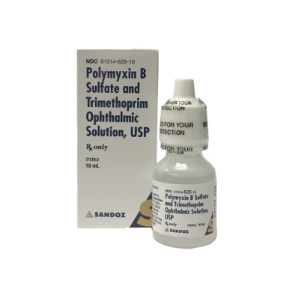  Golongan : Antibiotik golongan polipeptida  Kategori : Obat resep  Kegunaan : Polymyxin B adalah obat antibiotik untuk mengatasi penyakit akibat infeksi bakteri, seperti infeksi mata, infeksi telinga, atau infeksi kulit. Obat ini tidak dapat digunakan untuk mengatasi infeksi virus atau jamur. Polymyxin B bekerja dengan cara membunuh sekaligus mencegah pertumbuhan bakteri, sehingga infeksi bisa diatasi. Obat ini sering ditemukan dalam bentuk kombinasi dengan antibiotik jenis lain, seperti bacitracin atau neomycin.  Penggunaan obat : Gunakan polymyxin B tetes mata atau tetes telinga dengan cara meneteskan polymyxin B di mata atau telinga yang terinfeksi, lalu diamkan sejenak. Untuk polymyxin B salep mata, oleskan salep pada bagian mata yang terinfeksi. Kemudian tutup mata selama 1–2 menit dan jangan mengucek mata. Gunakan tisu untuk menyeka sisa salep yang menempel di bulu mata. Untuk polymyxin B salep kulit, oleskan salep di area kulit yang terinfeksi 1–3 kali sehari. Hindari menggunakan obat ini di mata, hidung, atau mulut. Jika area-area ini tidak sengaja terkena obat, segera bersihkan dan bilas dengan air mengalir.  Dosis obat :  Kondisi infeksi telinga (Dewasa: Pada tetes telinga yang mengandung campuran polymyxin, 3,5 mg neomycin, 10.000 unit dan 10 mg hydrocortisone, dosis yang diberikan adalah 4 tetes, 3–4 kali sehari selama 10 hari). (Anak-anak: Pada tetes telinga yang mengandung campuran polymyxin, 3,5 mg neomycin, 10.000 unit dan 10 mg hydrocortisone, dosis yang diberikan adalah 3 tetes, 3–4 kali sehari selama 10 hari).  Kondisi infeksi kulit : (Dewasa: 0,1%, 1–3 kali sehari)  (Anak-anak: 0,1%, 1–3 kali sehari)  Efek Samping :  •Mata merah  •Rasa terbakar  •Rasa gatal  •Rasa tertusuk  •Penglihatan kabur  Sedangkan polymyxin B sediaan salep kulit bisa menimbulkan efek samping berupa rasa terbakar, iritasi, atau kemerahan pada kulit.  Polymyxin B untuk ibu hamil dan menyusui  Kategori C: Studi pada binatang percobaan memperlihatkan adanya efek samping terhadap janin, tetapi belum ada studi terkontrol pada wanita hamil. Obat hanya boleh digunakan jika besarnya manfaat yang diharapkan melebihi besarnya risiko terhadap janin. Polymyxin B belum diketahui apakah dapat terserap ke dalam ASI atau tidak. Bila Anda sedang menyusui, jangan menggunakan obat ini tanpa memberi tahu dokter.
2. | Obatpenyakit degenerative  - Penyakitjantung  - Osteoporosis  - Diabetes tipe 2  - Hipertensi  - Kanker  - Penyakitginjal | - Diabetes tipe 2  Metformin  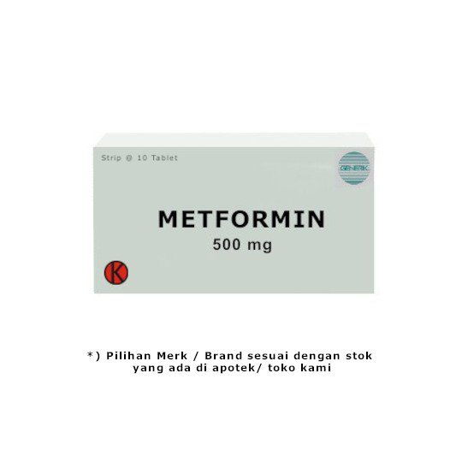  Metformin adalah obat untuk menurunkan kadar gula darah pada penderita diabetes tipe 2. Metformin bekerja dengan cara meningkatkan kerja dan aktivitas hormon insulin, menurunkan pembentukan gula darah di dalam hati, dan menurunkan penyerapan gula di dalam usus. Cara kerja ini akan membantu menurunkan kadar gula di dalam darah. Dalam pengobatan diabetes tipe 2, metformin dapat digunakan sebagai obat tunggal atau dikombinasikan insulin atau obat antidiabetes lain.  Golongan :obat resep  Kategori : Antidiabetes  Manfaat : Menurunan kadar gula darah pada penderita diabetes tipe 2. Digunakan oleh Dewasa dan anak-anak usia di atas 10 tahun  Penggunaan obat : Metformin dikonsumsi sesudah makan. Telan tablet atau kaplet metformin dengan bantuan air putih. Telan tablet metformin secara utuh, tanpa mengunyah atau menghancurkannya terlebih dahulu. Usahakan untuk mengonsumsi metformin pada waktu yang sama tiap hari agar pengobatan efektif. Pastikan ada jarak waktu yang cukup antara satu dosis dengan dosis berikutnya.  Dosis Obat : Dewasa (Dosis awal 500–850 mg, 2–3 kali sehari. Dosis maksimal 2.000–3.000 mg tiap hari, dibagi dalam 3 kali minum.)  Anak-anak usia 10 tahun ke atas (Dosis awal 500–850 mg, 1 kali sehari, dosis dinaikkan secara bertahap, tergantung kondisi pasien. Dosis maksimal 2.000 mg per har yang dibagi dalam 2–3 kali pemberian.)  Kategori kehamilan dan menyusui Kategori B: Studi pada binatang percobaan tidak memperlihatkan adanya risiko terhadap janin, tetapi belum ada studi terkontrol pada wanita hamil.Metformin dapat terserap ke dalam ASI. Bila Anda sedang menyusui, jangan menggunakan obat ini tanpa memberi tahu dokter.  Bentuk obat : Tablet dan kaplet  Efek samping :  - Mual atau muntah  - Sakit perut  - Diare  - Rasa lelah atau lemas  - Rasa logam di mulut  - Kadar gula darah rendah (hipoglikemia)  - Hipertensi  Captopril  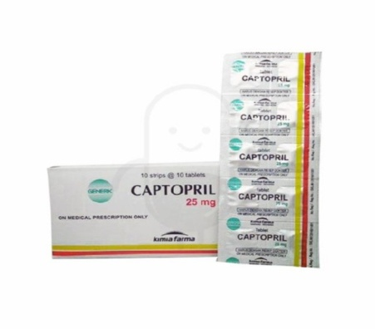  Captopril atau kaptopril merupakan obat golongan ACE inhibitor yang bekerja dengan cara menghambat perubahan angiotensin I menjadi angiotensin II. Angiotensin berperan dalam penyempitan pembuluh darah. Cara kerja ini akan membantu melebarkan pembuluh darah, sehingga aliran darah lebih lancar dan tekanan darah pun menurun.  Golongan : Obat resep  Kategori : ACE inhibitor  Manfaat : Mengatasi hipertensi dan gagal jantung, mencegah komplikasi pascaserangan jantung, dan mengobati nefropati diabetik  Dikonsumsi oleh Dewasa, anak-anak, dan lansia  Penggunaan obat :Captopril sebaiknya dikonsumsi saat lambung kosong, idealnya 1 jam sebelum atau 2 jam sesudah makan. Obat ini biasanya dianjurkan untuk diminum sebelum tidur karena dapat menyebabkan pusing pada tahap awal penggunaan.  Dosis Obat : (Kondisi Hipertensi)  -Dewasa: Dosis awal 25–75 mg, 2–3 kali sehari. Dosis dapat ditingkatkan hingga 100–150 mg, yang terbagi dalam 2–3 dosis setelah 2 minggu penggunaan.  -Anak-anak usia kurang dari 1 tahun: 0,15 mg/kgBB per hari.  -Anak-anak dan remaja: 0,3 mg/kgBB per hari.  -Lansia: Dosis awal 6,25 mg per hari.  Captopril untuk ibu hamil dan menyusui  Kategori D: Ada bukti positif mengenai risiko terhadap janin manusia, tetapi besarnya manfaat yang diperoleh mungkin lebih besar dari risikonya, misalnya untuk mengatasi situasi yang mengancam jiwa. Captopril dapat terserap ke dalam ASI. Bila Anda sedang menyusui, jangan menggunakan obat ini tanpa berkonsultasi dulu dengan dokter.  Bentuk obat : Tablet  Efek samping :  - Pusing atau sensasi rasa melayang  - Hilang kemampuan merasa  - Rasa hangat di wajah, leher, atau dada (flushing)  - Batuk kering  - Tekanan darah rendah  - Nyeri dada  - Denyut jantung cepat atau jantung berdebar

